陕西师范大学 数据结构 实验报告
姓名： 王嘉轩 学号： 42407194 班级： 计创2402
指导教师： 谢娟英
实验日期： 2025.11.26
实验名称：

实验八 稀疏矩阵的加法
一、实验目的
1、学会稀疏矩阵的十字链表存储方法。
2、能够对十字链表存储的矩阵进行加法运算。
二、实验器材
1、VS Code IDE，C/C++编译器：MSYS2项目的mingw64；
三、实验内容
- 问题描述
实现稀疏矩阵的十字链表式存储并能够进行矩阵加法。
- 结构定义
struct node{
int val;
int r,c;
node *right,*down;
node *left,*up;
};
struct Crosslist{
node **rhead,**chead;//行 列的头指针数组
int rnum,cnum,trnum;//多少行 多少列 统共多少非零元
};

- 分析思路
存储方式就像上面定义的那样，课本上图就直接拿过来用吧(下面的图5.6)。因为是矩阵加法，可能会有新元素插进来，这种情况用三元组存储的话，插进来一个找它的位置，就得从头往后找，直接O（trnum）的复杂度，所以所有插入完就是平方级别的复杂度。怎么降到一维呢？用指针把纵横链起来，哪行哪列直接顺着往下找就行。
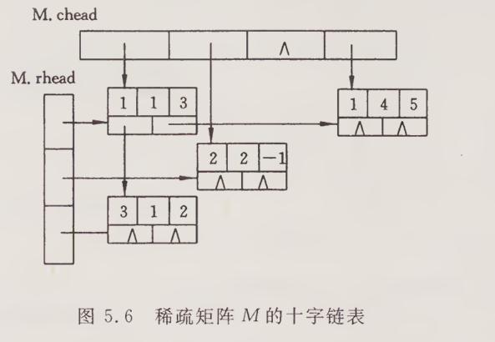
- 关键步骤
以下是插入一个非零元的实现逻辑：
首先分配内存，然后找到所在的行，进行行遍历，插入。这里有很多细节，如果已经是这行的末端，那么将前面的元素和新分配的内存链起来即可，如果不是，有两种情况，如果不存在这个节点，也就是要前后两个中间插一个，如果存在这个节点，那直接把val累加上去就行。行遍历的时候加过了，列遍历就别加了（所以下面有个if是空的）。
对于矩阵加法，直接按行遍历（或者按列遍历）A中的所有非零元，然后加到B里就可以。
剩余小细节注释里写
void add_ele(int r,int c,int val,Crosslist &k){
node *p=new node;
p->r=r;p->c=c;p->val=val;
p->right=p->down=p->up=p->left=nullptr;
node *pre=nullptr;
node *cur=k.rhead[r];
while(cur){
pre=cur;
if(cur->c>=c) break;
cur=cur->right;//这三行的顺序一点不能反,pre的更新影响下面判断这行是不是空的，然后在判断到没到这个新非零元的位置，到了就出while
}
if(pre==nullptr){
k.rhead[r]=p;
}else{
if(!cur){ //这是行末的情况
pre->right=p;
p->left=pre;
}else if(cur->c==c){//已经有了就直接累加
cur->val+=val;
}else{//前后中间插
pre->right=p;
p->right=cur;
cur->left=p;
p->left=pre;
}
}
pre=nullptr;cur=k.chead[c];//以下是列连接
while(cur){
pre=cur;
if(cur->r>=r) break;
cur=cur->down;
}
if(pre==nullptr){
k.chead[c]=p;
}else{
if(!cur){
pre->down=p;
p->up=pre;
}else if(cur->r==r){//上面加过了就不加了
}else{
pre->down=p;
p->down=cur;
cur->up=p;
p->up=pre;
}
}
}
- 实验截图
测试数据：上面是第一个矩阵的信息，下面第二个。均只输入非零元信息。
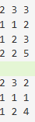

这是结果：
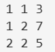

四、实验总结
一旦遇上指针，越界的错误就要非常小心，整个代码中关于指针的初始化是出锅最多的地方，随后就是像越界和逻辑的问题等等，特别要考虑语句的顺序。
五、完整源码
#include<iostream>
using namespace std;

struct node{
int val;
int r,c;
node *right,*down;
node *left,*up;
};
struct Crosslist{
node **rhead,**chead;
int rnum,cnum,trnum;//row,column,true
};
void add_ele(int r,int c,int val,Crosslist &k){
node *p=new node;
p->r=r;p->c=c;p->val=val;
p->right=p->down=p->up=p->left=nullptr;
node *pre=nullptr;
node *cur=k.rhead[r];
while(cur){
pre=cur;
if(cur->c>=c) break;
cur=cur->right;
}
if(pre==nullptr){
k.rhead[r]=p;
}else{
if(!cur){
pre->right=p;
p->left=pre;
}else if(cur->c==c){
cur->val+=val;
}else{
pre->right=p;
p->right=cur;
cur->left=p;
p->left=pre;
}
}
pre=nullptr;cur=k.chead[c];
while(cur){
pre=cur;
if(cur->r>=r) break;
cur=cur->down;
}
if(pre==nullptr){
k.chead[c]=p;
}else{
if(!cur){
pre->down=p;
p->up=pre;
}else if(cur->r==r){
}else{
pre->down=p;
p->down=cur;
cur->up=p;
p->up=pre;
}
}
}
Crosslist k1,k2;
void CLr(Crosslist &k){
cin >> k.rnum >> k.cnum >> k.trnum;
k.rhead= new node *[k.rnum];
k.chead= new node *[k.cnum];
for(int i=1; i<=k.rnum; i++) k.rhead[i]=nullptr;
for(int i=1; i<=k.cnum; i++) k.chead[i]=nullptr;
int r,c,val;
for(int i=1; i<=k.trnum; i++){
cin >> r >> c >> val;
add_ele(r,c,val,k);
}
}
void add(Crosslist &a1,Crosslist &a2){
if(a1.cnum==a2.cnum&&a1.rnum==a2.rnum){
for(int i=1; i<=a1.rnum; i++){
node *cur=a1.rhead[i];
while(cur){
add_ele(cur->r,cur->c,cur->val,a2);
cur=cur->right;
}
}
}
}
void CLprint(Crosslist &a){
for(int i=1; i<=a.rnum; i++){
node *cur=a.rhead[i];//I_th row
while(cur){
printf("%d %d %d\n",cur->r,cur->c,cur->val);
cur=cur->right;
}
}
}
signed main(){
// freopen("inp.txt","r",stdin);
CLr(k1);
CLr(k2);
add(k1,k2);
CLprint(k2);
return 0;
}

